新桥街道中心幼儿园小三班幼儿生活状况记录表
观察时间：10.11
观察对象：小三班全体幼儿
观察者：朱老师、张老师
观察目标：了解目标幼儿入园初期的适应能力
观察内容：观察目标幼儿来园、午餐、午睡、游戏等情况
学号 | 姓名 | 晨间来园 |  |  | 自主进餐 | 自主午睡 | 备注
1 | 巢熠阳 | √ | ○ | ○ | √ | √ | 各项方面适应良好，午睡待提高，口罩未带
2 | 王钧逸 | 请假
3 | 陈雨航 | √ | √ | ○ | √ | √ | 各项方面适应良好
4 | 孙贝牙 | √ | √ | √ | √ | √ | 各项方面适应良好
5 | 陈盼 | √ | √ | √ | √ | √ | 各项方面适应良好
6 | 李宇涵 | √ | ○ | √ | √ | √ | 各项方面适应良好，口罩未带
7 | 穆永泽 | √ | ○ | ○ | √ | √ | 各项方面适应良好，口罩未带，陪伴入睡
8 | 陆宇轩 | ○ | √ | ○ | √ | √ | 各项方面适应良好，期待打招呼
9 | 张睿宸 | √ | √ | ○ | √ | ○ | 各项方面适应良好，期待自主签到
10 | 高文浩 | √ | ○ | √ | √ | √ | 各项方面适应良好，口罩未带
11 | 郁明泽 | √ | √ | ○ | √ | √ | 各项方面适应良好，期待自主签到
12 | 万灵杰 | 请假
13 | 袁明楷 | √ | √ | ○ | √ | √ | 各项方面适应良好，期待自主签到
14 | 张砚钧 | √ | √ | √ | √ | √ | 各项方面适应良好，期待自主签到
15 | 蒋绍文 | √ | √ | ○ | √ | √ | 各项方面适应良好，期待自主签到
16 | 赵天羽 | √ | √ | √ | √ | √ | 各项方面适应良好
17 | 唐锦轩 | ○ | √ | ○ | √ | √ | 来园情绪波动，期待打招呼，期待自主签到
18 | 何书泽 | √ | ○ | ○ | √ | √ | 各项方面适应良好，口罩未带，期待自主签到
19 | 杨景言 | ○ | √ | ○ | √ | √ | 各项方面适应良好，期待打招呼、自主签到
20 | 欧阳悦 | 请假
21 | 陆忻妍 | ○ | √ | √ | √ | √ | 各项方面适应良好，期待打招呼
22 | 黄钰洁 | √ | √ | ○ | √ | √ | 各项方面适应良好，期待自主签到
23 | 蔡晗熙 | √ | √ | ○ | √ | √ | 各项方面适应良好，期待自主签到
24 | 韩文雅 | √ | ○ | √ | √ | √ | 各项方面适应良好，口罩未带
25 | 陈悦 | 请假
26 | 丁妤暄 | √ | √ | √ | √ | √ | 各项方面适应良好
27 | 贾清晨 | √ | √ | √ | √ | √ | 各项方面适应良好
28 | 朱明曦 | √ | √ | √ | √ | √ | 各项方面适应良好
29 | 钱宣妤 | √ | √ | ○ | √ | √ | 各项方面适应良好，不迟到哦
30 | 叶歆雅 | √ | √ | ○ | √ | √ | 13：00点左右入睡，不迟到哦
31 | 郑雅姝 | √ | √ | ○ | √ | √ | 各项方面适应良好，期待自主签到，陪伴入睡
32 | 朱姝妍 | √ | √ | ○ | √ | √ | 各项方面适应良好，期待自主签到
33 | 杨芷若 | √ | √ | ○ | √ | √ | 各项方面适应良好，期待自主签到
34 | 任伊桐 | ○ | ○ | ○ | √ | √ | 口罩未带，期待打招呼、自主签到，陪伴入睡
备注：（晨间来园：打招呼√ 未回应○ ；戴口罩√ 未戴○；自主签到√引导签到○ 午餐：吃完√ 没吃完○ 午睡：12点30 √ 12点30后○）
评价与分析：
来园人数30人，4人请假，秋季气温下降幅度较大，大家关注幼儿的体感温度及时增减衣物，以防感冒哦。迟到的幼儿：巢熠阳、陆宇轩、钱宣妤、叶歆雅
自主来园：今天1位幼儿进园情绪有所波动，但在老师的安抚下很快的调整好状态积极参与班级活动。30位幼儿能够自主进园自主晨检分别是：巢熠阳、陈雨航、孙贝牙、陈盼、李宇涵、穆永泽、张睿宸、陆宇轩、高文浩、郁明泽、袁明楷、张砚钧、蒋绍文、赵天羽、唐锦轩、何书泽、杨景言、陆忻妍、蔡晗熙、黄钰洁、韩文雅、丁妤暄、贾清晨、朱明曦、钱宣妤、叶歆雅、郑雅姝、朱姝妍、杨芷若、任伊桐。
进班后25位幼儿能够向老师打招呼分别是：巢熠阳、陈雨航、孙贝牙、陈盼、李宇涵、穆永泽、张睿宸、高文浩、郁明泽、袁明楷、张砚钧、蒋绍文、赵天羽、何书泽、蔡晗熙、黄钰洁、韩文雅、丁妤暄、贾清晨、朱明曦、钱宣妤、叶歆雅、郑雅姝、朱姝妍、杨芷若，所有幼儿能够自主开展整理活动：拿下小水杯放在水杯架，小口罩送抽屉。
戴口罩的幼儿：陈雨航、孙贝牙、陈盼、陆宇轩、张睿宸、郁明泽、袁明楷、张砚钧、蒋绍文、赵天羽、唐锦轩、杨景言、陆忻妍、黄钰洁、蔡晗熙、丁妤暄、贾清晨、朱明曦、钱宣妤、郑雅姝、叶歆雅、朱姝妍、杨芷若。其他幼儿注意每天戴好口罩来园。

午餐情况：今天的美食是意大利面、莲藕排骨汤。餐前孩子们欣赏好听的故事开展安静活动。各小组幼儿有序如厕、洗手、开好大炮，做好餐前准备。所有的幼儿都能两只小手端住碗，并有序的行径。午餐时，随着舒缓柔和的轻音乐，幼儿用正确的姿势午餐小脚放在桌子妈妈下面，身体朝向桌子一手扶碗一手拿勺。安静的进餐，知道一口饭一口菜，举手添汤；自主进餐并光盘行动的幼儿有：巢熠阳、陈雨航、孙贝牙、陈盼、李宇涵、穆永泽、张睿宸、陆宇轩、高文浩、郁明泽、袁明楷、张砚钧、蒋绍文、赵天羽、唐锦轩、何书泽、杨景言、陆忻妍、蔡晗熙、黄钰洁、韩文雅、丁妤暄、贾清晨、朱明曦、钱宣妤、叶歆雅、郑雅姝、朱姝妍、杨芷若、任伊桐。

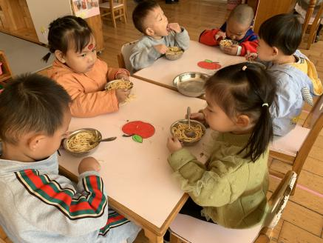
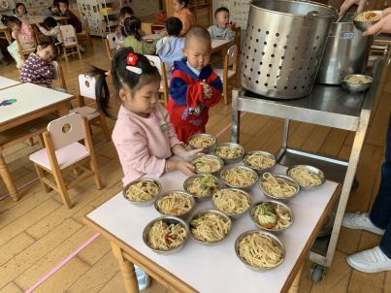
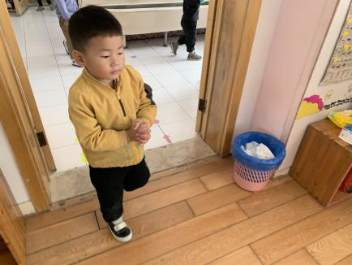

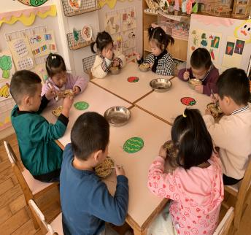
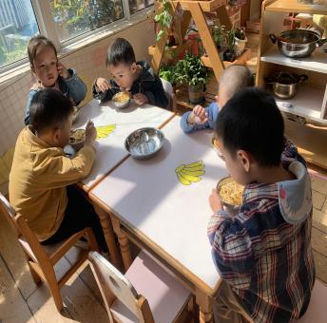
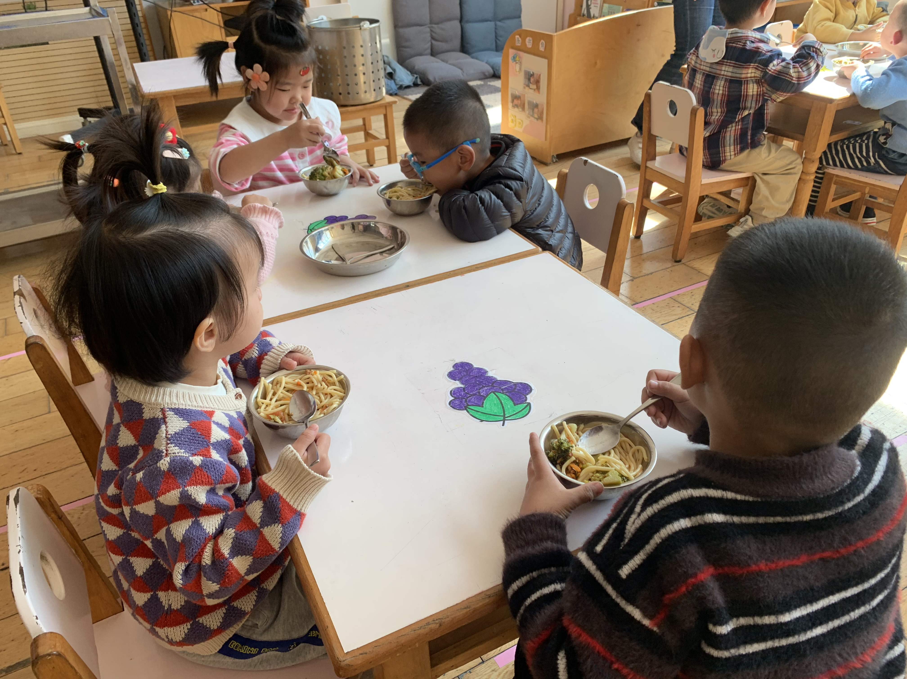
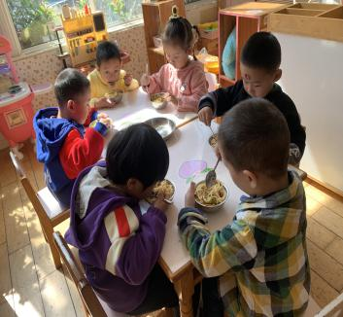

午睡情况：散步后孩子们主动塞好小椅子自主如厕，进入午睡室后主动将鞋子摆整齐，放在指定的位置。今天有29位幼儿听完睡前故事在12点30分之前进入睡眠的状态分别是巢熠阳、陈雨航、孙贝牙、陈盼、李宇涵、穆永泽、陆宇轩、高文浩、郁明泽、袁明楷、张砚钧、蒋绍文、赵天羽、唐锦轩、何书泽、杨景言、陆忻妍、蔡晗熙、黄钰洁、韩文雅、丁妤暄、贾清晨、朱明曦、钱宣妤、叶歆雅、郑雅姝、朱姝妍、杨芷若、任伊桐。1位幼儿是在一点左右入睡的。有4位幼儿需要老师的陪伴。

晨间区域游戏情况：
班级目前开展了七个游戏区：图书区、娃娃家、桌面地面建构、益智区、建构区、美工区、生活区，所有区域全部开放。今天孩子们依然自己制作游戏计划，选择自己喜欢的游戏区。游戏中能够自主选择区域的幼儿有：巢熠阳、陈盼、李宇涵、穆永泽、张睿宸、陆宇轩、高文浩、郁明泽、袁明楷、张砚钧、蒋绍文、赵天羽、唐锦轩、蔡晗熙、黄钰洁、韩文雅、丁妤暄、贾清晨、朱明曦、钱宣妤、叶歆雅、朱姝妍、杨芷若。需要老师引导后选择区域的幼儿：陈雨航、孙贝牙、何书泽、杨景言、陆忻妍、郑雅姝、任伊桐。游戏后孩子们跟随结束音乐自主收拾玩具，相对有序的将玩具放进框中并送回相应的柜子里并能够初步的根据柜子上的标记准确的送回家。
科探区：李宇涵、张砚钧、贾清晨（青蛙弹跳赛、磁力小车）
娃娃家：朱姝妍、何书泽、陆忻妍、任伊桐、叶歆雅（厨房做饭、照顾宝宝）
益智区：巢熠阳、陈雨航、孙贝牙、郑雅姝（俄罗斯方块、积木宝宝排排队、动物擂台赛）
建构区：陈盼、陆宇轩、赵天羽、蔡晗熙（胶粒、雪花片拼搭）黄钰洁、高文浩（地面）
美工区：袁明楷、韩文雅、朱明曦、丁妤暄、唐锦轩（粘土、涂色、拼贴揉贴画）
图书区：郁明泽、杨芷若、钱宣妤（自主阅读）
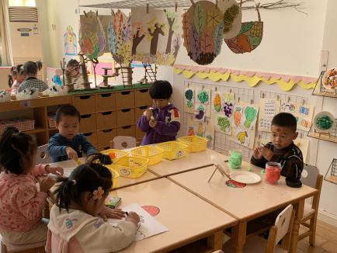
生活区：穆永泽、杨景言、蒋绍文、张睿宸（小球投掷）
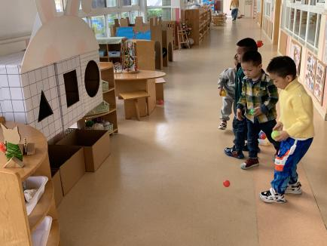
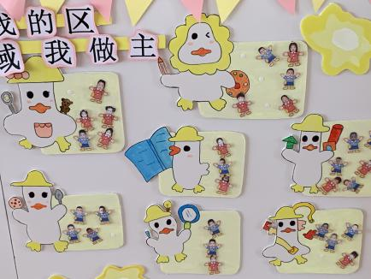

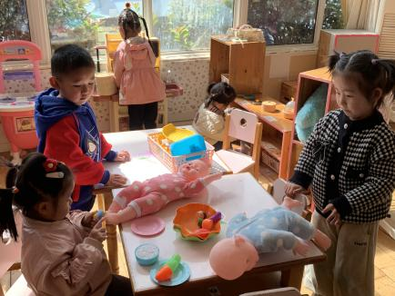
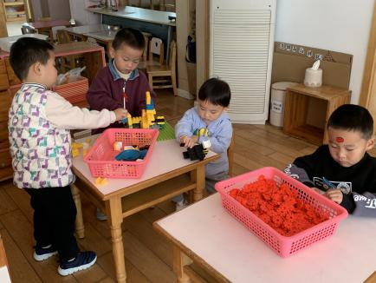
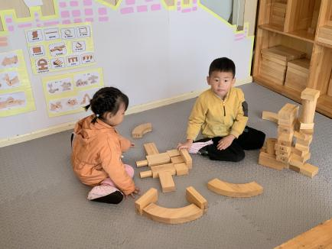

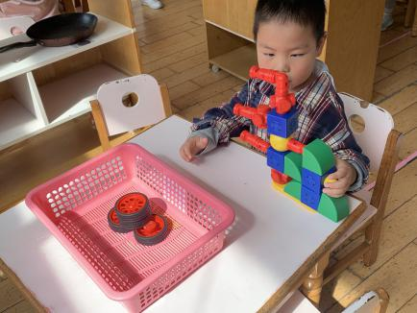
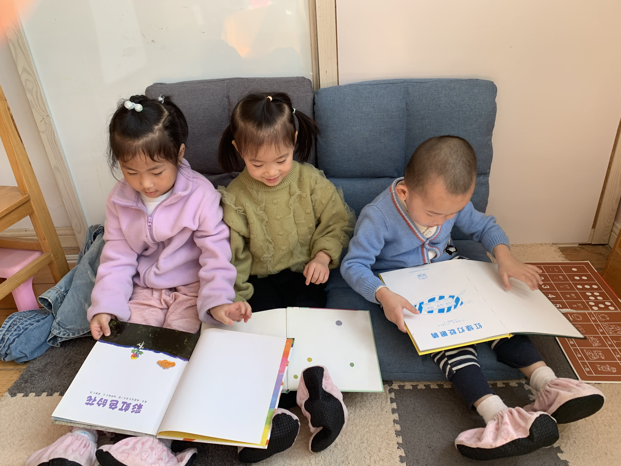
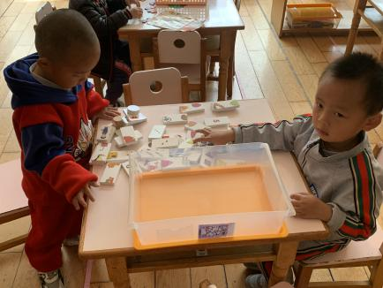

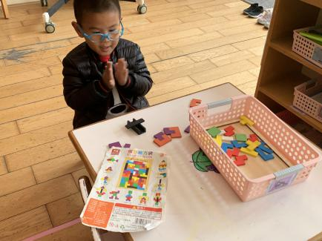
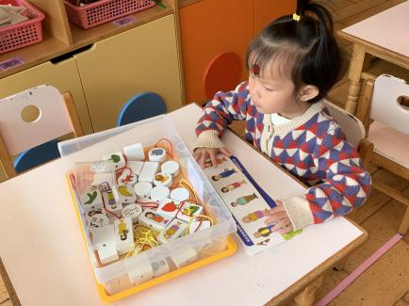
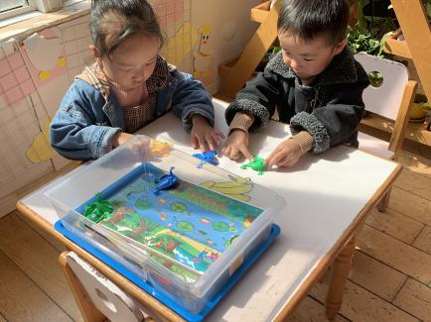
集体活动情况：
《科学：秋天的天气》
这是一节认知类的科学活动。天气是一定区域短时段内的大气状态（如冷暖、风雨、干湿、阴晴等）及其变化的总称。天气预报是根据大气科学的基本理论和技术对某一地区未来的天气作出分析和预测，它是根据对卫星云图和天气图的分析，结合有关气象资料、地形和季节特点、群众经验等综合研究后作出的。而幼儿生活中接触到最多的天气种类是：晴天、阴天、雨天、雾天、下雪天……他们从天气预报中获取的天气信息也主要从这些天气的天气牌中获取。本次活动主要通过让幼儿观察、了解常见的天气牌，从而知道天气情况。
活动中了解晴、雨、阴、雪四种天气的基本特征，知道天气变化时要保护自己的幼儿有：巢熠阳、孙贝牙、陈雨航、陈盼、李宇涵、穆永泽、陆宇轩、张睿宸、高文浩、郁明泽、袁明楷、张砚钧、蒋绍文、赵天羽、唐锦轩、何书泽、陆忻妍、黄钰洁、蔡晗熙、韩文雅、丁妤暄、贾清晨、朱明曦、钱宣妤、叶歆雅、郑雅姝、朱姝妍、杨芷若、任伊桐。
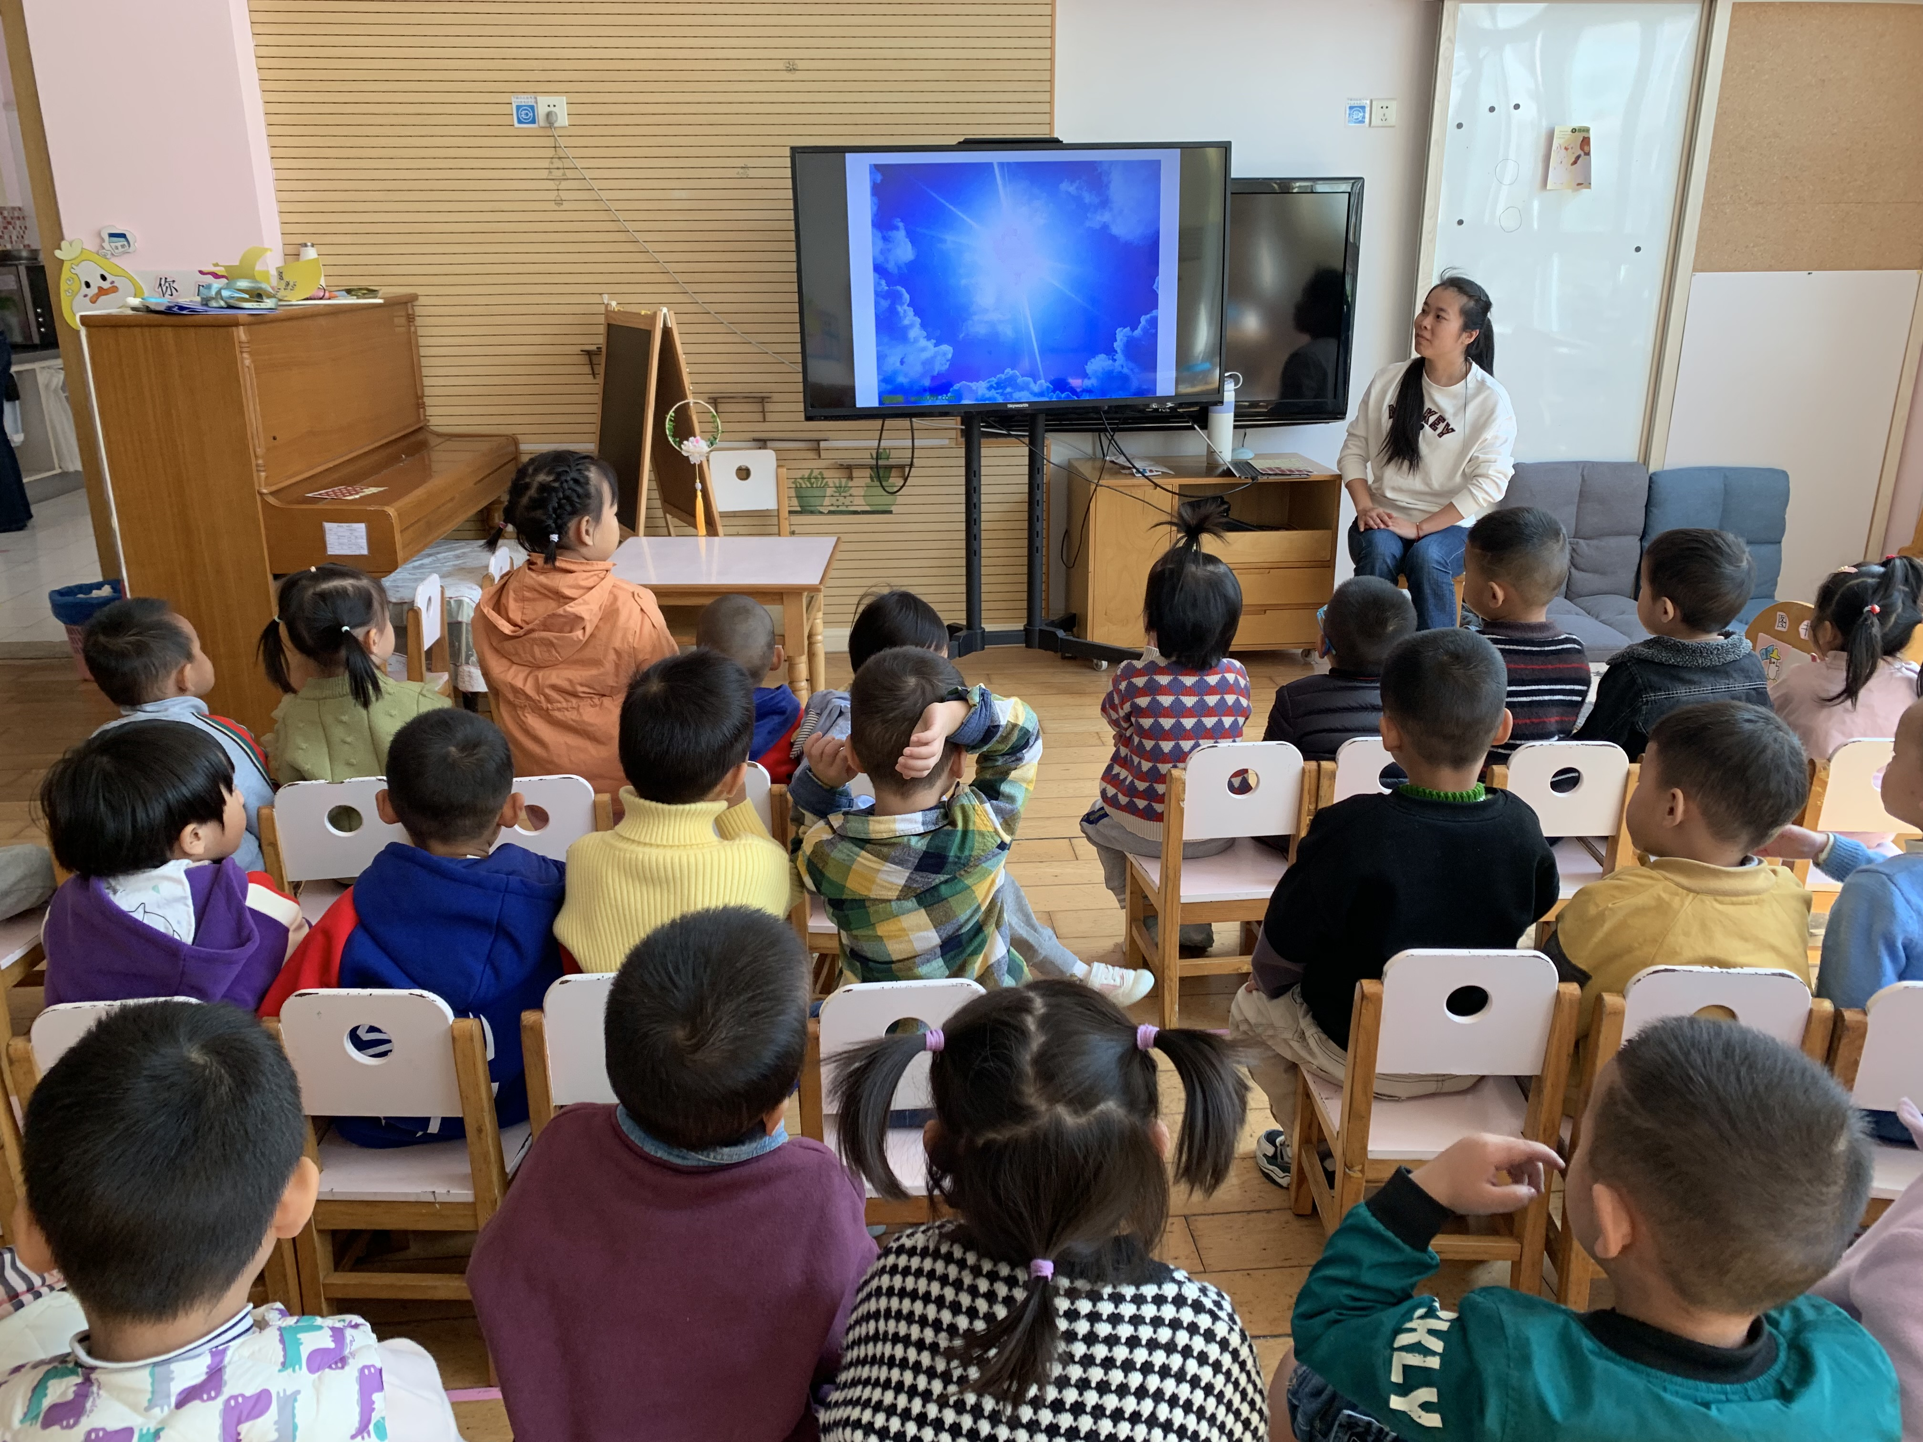
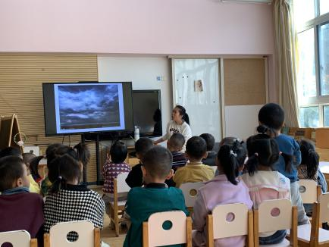
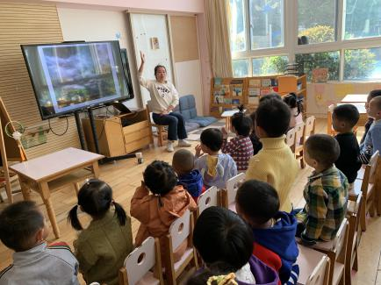

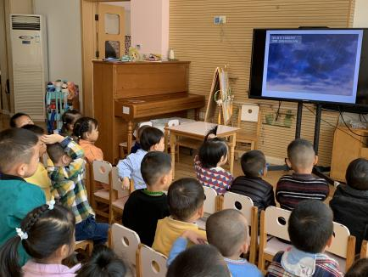

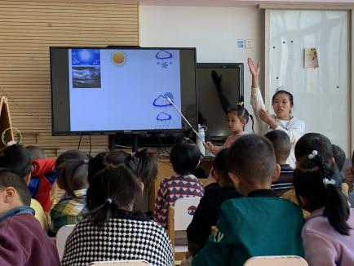
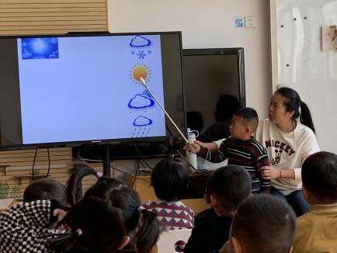

户外活动
今天是小三班小朋友第一次体验户外混龄活动，在户外混龄活动中孩子们积极参与到多种游戏区，在游戏中注意安全并且在活动中及时补充水分和休息。在游戏中孩子们参与了大型木质滑梯、综合拼摆游戏区、轮胎区、攀爬区、安吉桶等多种游戏，玩得不亦乐乎！

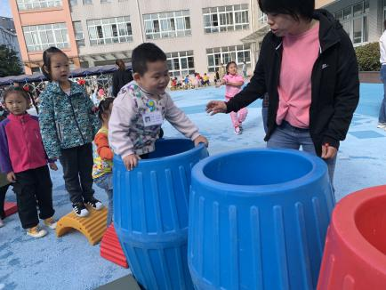
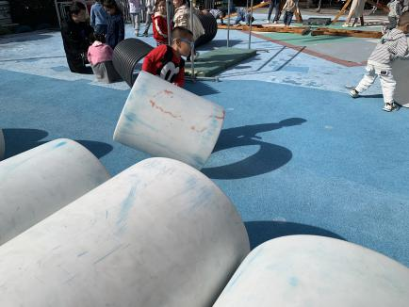
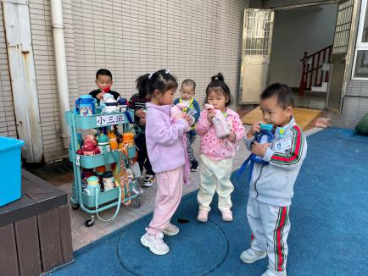
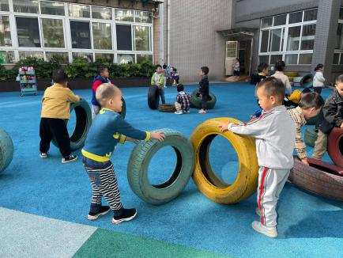
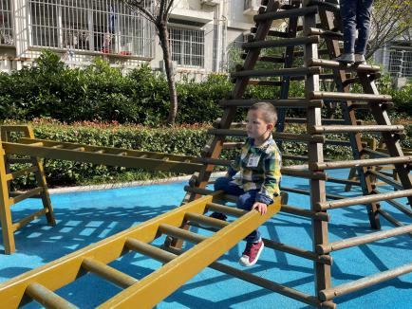
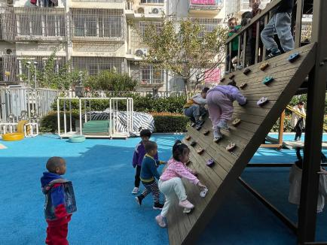

老师的话：
1.请大家每天为幼儿准备好口罩。
2.每天记得填写《10月幼儿每日健康登记表》。
3.《快乐家园》未带的记得带来哦！

